Уважаемые Ростовчане!

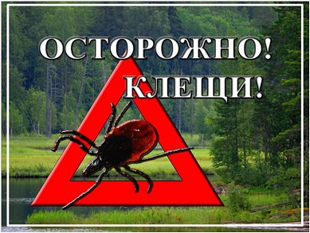

Теплая зима и ранняя весна привели к тому, что клещи в этом году в России активизировались раньше времени. Клещи являются переносчиками ряда клещевых инфекций, в т.ч. крымской геморрагической лихорадки (КГЛ). Это природно-очаговая опасная для жизни инфекционная болезнь, вызываемая вирусом.
Клещи паразитируют на диких и домашних животных (крупный и мелкий рогатый скот, грызуны, зайцы). Клещи обитают в основном на не вспахиваемых участках (лес, балки, овраги), где могут нападать на человека. Заражение людей возможно при укусе клеща, его раздавливании (при снятии их с животных и людей), а также при убое и разделке животных.
Возможна передача заболевания от человека к человеку.
Инкубационный период КГЛ от 1 до 14 дней. Первые признаки заболевания: озноб, повышение температуры тела до 38-40 градусов, сильные головные боли, могут быть боли в мышцах, суставах, пояснице, ломота в теле, тошнота , общая слабость, покраснение кожи лица, шеи, верхней половины туловища. Через 2-4 дня температура может снизиться, но состояние6 остается без улучшения. Понижение температуры является предвестником возможного наступления у заболевших кровотечения из различных органов, которые при несвоевременном лечении могут привести к летальному исходу.

Основные меры профилактики заболевания:
- выбирать места для отдыха на природе, свободные от зарослей, кустарников;
- находясь на природе, рекомендуется использовать одежду, плотно прилегающую к телу, не позволяя клещам заползать под нее, брюки желательно заправить в носки;
- использовать отпугивающие насекомых средства
- проводить само- и взаимоосмотры каждые 10-20 минут

При обнаружении присосавшегося клеща на теле, необходимо срочно обратиться в лечебное учреждение, удалять клещей самостоятельно не желательно! Максимально быстрое и правильное удаление клеща способно снизить риск развития инфекции.
В случае необходимости снимать их необходимо в медицинских перчатках или прикрыв клеща тонким полиэтиленом и очень осторожно, чтобы не раздавить и не оторвать хоботок, клеща взять большим и указательным пальцами, легко повернуть направо, налево и вытащить, ранку обработать йодом. Снятого клеща следует поместить в стеклянную посуду с крышкой и доставить в энтомологический отдел ФБУЗ «Центр гигиены и эпидемиологии в Ростовской области» в г. Ростове- на- Дону (ул.Ларина,10), либо уничтожить (сжечь).
В течение 2-х недель необходимо ежедневно 2 раза в день измерять температуру, при ее повышении немедленно обратиться к врачу. Своевременное обращение к врачу при первых признаках болезни позволят снизить риск возникновения тяжелых форм болезни.

Заболевание легче предупредить, чем лечить!

